Indhold

Hyggeligt gårdbesøg 2

Byg en risbåd 3

Sanketur - smag på naturen 4

Nationalpark Thy mærket 5

Natløb 6

Umo - Jordovn 7

Planke fisk eller mørbrad 8

Steg i saltdej 9

Sauna svedehytte 10

Tømmerflåde 11

Surf 12

Kano 13

Hike 14

Plantefarvning 15

Karusel 16

Sejl i bæk 17

Hule 18

Hyggeligt gårdbesøg  
Besøg en økologisk gård med frilandsgrise, grøntsagsproduktion og gårdbutik. Kom tæt på grisene, grav jeres egne kartofler op og pluk ærter i marken. Der vil også være andre aktiviteter på gården afhængig af tidspunkt, vejr og vind. I kan gå ca. 4 km hen til gården gennem skoven fra Lejrpladsen Tandrup.

Link: <https://lejrpladsentandrup.dk/hyggeligt-gaardbesoeg>

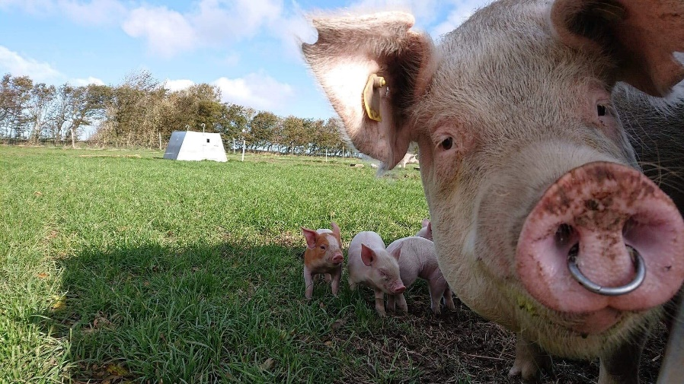

Byg en risbåd  
Brug naturen på naturens betingelser. Nyd naturen og udfordr jer selv. Byg en risbåd og sejl en tur ud på den skønne Vandet Sø som ligger lige ud til lejrpladsen.   
Vi anviser et sted i skoven, hvor i kan klippe ris til at bygge båden med. Vi har rafter og redningsveste.  
 **Medbring selv**:   
Underlag/kraftig presenning/teltdug som er 100 % vandtæt 2 x 3 meter,  
besnøringsreb, høstbindegarn, langt tov til livline,   
To årer (kan fremstilles af feltspader forlænget med en rafte eller find en stor y-gren, hvorpå der er bundet tværgrene)

Link: <https://lejrpladsentandrup.dk/byg-en-risbaad>

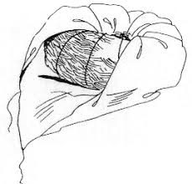

## Sanketur - smag på naturen

Gå en tur - sammen med en sankekyndig spejderleder fra centerlejren -rundt i området omkring lejrpladsen. Vi kigger på og snakker om de forskellige planter vi kommer forbi, udvælger nogle og studér dem nærmere for at finder ud af om de er spiselige og kan bruges i madlavningen.   
Få ideer til hvordan de indsamledeplanter kan indgå i jeres madlavning.   
På vores tur rundt kan vi være heldige at vi støder på nogle sjældne smukke blomster som vi skal passe rigtig godt på og som kun vokser på særlige steder i skoven.

**Medbring selv:**  
En kniv eller saks, nogle poser eller en kurv og et par handsker til at beskytte dig mod brændenælder, torne m.m.

<https://lejrpladsentandrup.dk/sanketur>

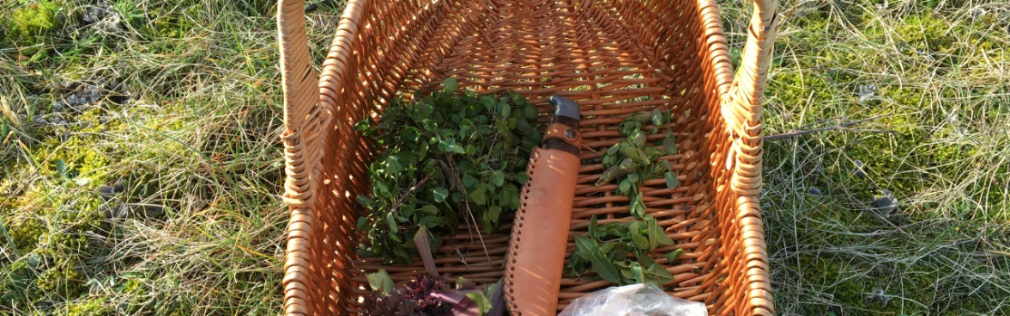

Nationalpark Thy mærket  
Her er 10 forslag til aktiviteter. Udvælger mindst fem aktiviteter, som skal udføres i forbindelse med et besøg i nationalparken (Tandrup lejrplads liggenetop i nationalparken).  
Aktiviteterne ligger på undervisningsplatformen ”Skoven i skolen”, og er udvalgt, så de kommer omkring forskellige emner og naturtyper.

Vælg gerne andre aktiviteter, hvis det ønskes på ”Skoven i skolen”: [Undervisningsforløb](https://skoven-i-skolen.dk/undervisningsforloeb).

Ved de fleste af aktiviteterne kan sværhedsgraden op- og nedjusteres efter spejdergruppens alder og niveau.

1. [Lav en lampe af ler og væge af lysesiv](https://skoven-i-skolen.dk/aktiviteter/olielampe-af-ler)
2. [Fyrrekogle måler luftfugtighed](https://skoven-i-skolen.dk/aktiviteter/maal-luftfugtighed)
3. [Sanke og mad over bål](https://skoven-i-skolen.dk/vild-mad)
4. [Huskespil med blade](https://skoven-i-skolen.dk/aktiviteter/huskespil-med-blade)
5. [Dyrespor i gips](https://skoven-i-skolen.dk/aktiviteter/lav-gips-afstoebning-af-dyrespor)
6. [Kims leg i skoven](https://skoven-i-skolen.dk/aktiviteter/kimsleg-i-skoven)
7. [Fødekæder og fødenet](https://skoven-i-skolen.dk/aktiviteter/leg-med-foedekaeder-og-foedenet)
8. [Sanselege i naturen](https://skoven-i-skolen.dk/undervisningsforloeb/sanselege-i-naturen)
9. [Spil med arter i Nationalpark Thy](https://skoven-i-skolen.dk/undervisningsforloeb/spil-med-arter-i-nationalpark-thy)
10. [Mandala, kunst på stranden](https://skoven-i-skolen.dk/undervisningsforloeb/kyst-kunst-strand-mandala)

Aktivitetsmærket kan købes på centerlejren for 15 kr pr. stk.   
<https://lejrpladsentandrup.dk/nationalpark-thy-maerket>

Et billede, der indeholder tekst, logo, symbol, Grafik

Indhold genereret af kunstig intelligens kan være forkert.

## Natløb

Oplev Nationalpark Thy By Night

Vi afholder natløb for alle aldre

For de mindste vil der være en let vandretur med flagermuslygter i skoven omkring lejrpladsen og vi besøger Øen i Søen.

For de mellemste vil der refleksløb i et lidt større område tæt på lejrpladsen og gården tæt på.

For de største vil der være et nat o-løb i området. Dette kan varieres i sværhedsgrad efter hvor erfarne jeres spejdere er med kort og kompas.

**Medbring selv:**

Pandelamper/Lommelygter

Link: <https://lejrpladsentandrup.dk/natloeb>

## Umo - Jordovn

I kan tilberede jeres mad i en Umo/grubeovn. Vi har instruktionerne og stedet – i medbringer selv det kød eller grøntager i vil have stegt/bagt.

**Materialer der forefindes:**

Sten (mange) - ikke flint min. størelse som en knyttet hånd, brænde,Sted hvor der findes store blade.

**Medbring Selv:**

Spade, steg, tilbehør, svejse- eller arbejdshansker, sølvpapir eller anden indpakning til stegen

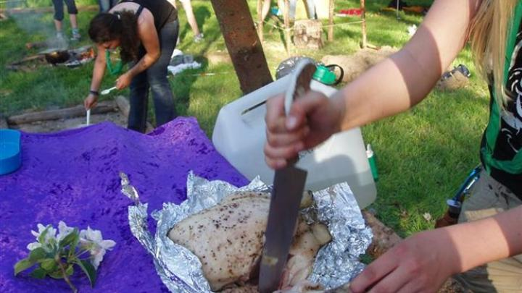

## Planke fisk eller mørbrad

I kan tilberede jeres mad på en planke. Vi har instruktionerne og stedet – i medbringer selv den mørbrad eller fisk i vil have stegt/bagt.

**Materialer der forefindes:**

Kævle til planke og brænde

**Medbring Selv:**

Økse, dolk, krydderier og det kød I vil planke

## Steg i saltdej

I kan tilberede jeres mad direkte i bålet. Kød eller fisk pakkes ind i en fast saltdej og hygger sig i bålet.  
Vi har instruktionerne og stedet – i medbringer selv det I vil bage.

**Materialer der forefindes:**

Brænde

**Medbring Selv:**

Det I vil bage + (til 1,5 kg steg) 1 kg mel og ½ kg salt.  
Spade og svejse- eller tykke arbejdshandsker.

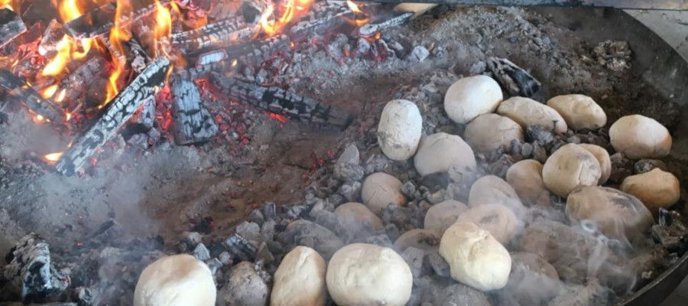

## Sauna svedehytte

Vi kan ved fælles hjælp bygge en svedhytte. Vi har sten og udstyr, som kan varmes op i bålet. Når disse kommer ind under presenningen varmes hytten hurtigt op og i får med garanti varmen,

Husk badetøj, så kan i også tage en skylletur i søen.  
  
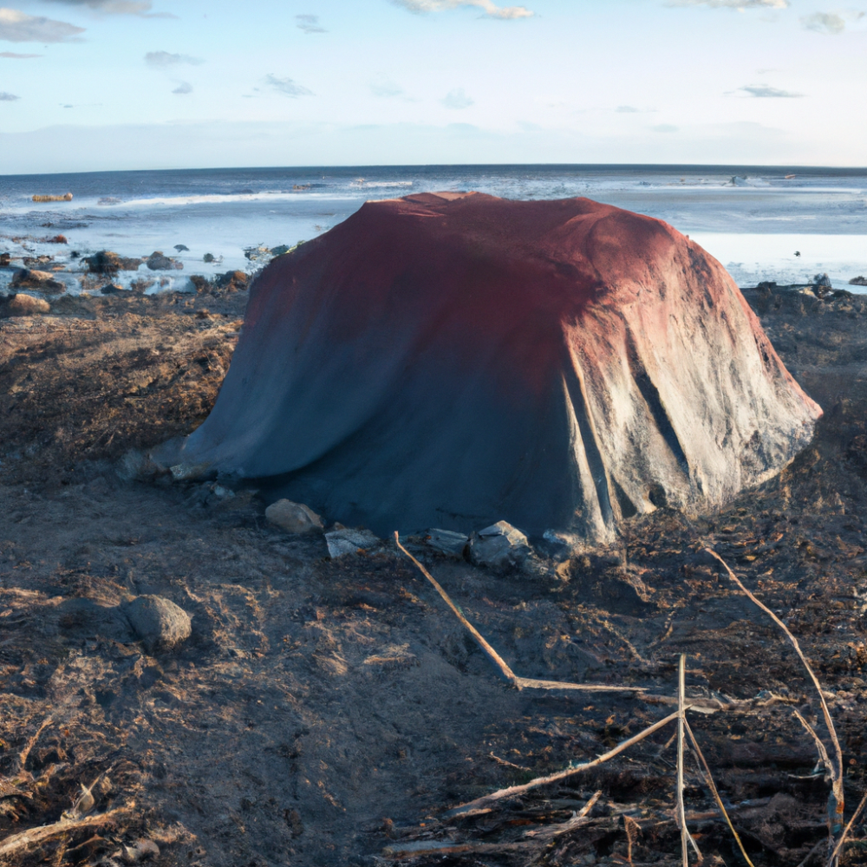

## Tømmerflåde

Vandet sø er stor, men det er fint tømmerflådevand.  
I kan selv bygge jeres flåde, lige som I vil have den og få en oplevelse på vandet.

**Materialer der forefindes:**

Rafter, tønder, pagejer og redningsveste.

**Medbring Selv:**

Snor til besnørringer.  
Én der kan holde overblikket.

## Surf

Vi har fået en god aftale med en surf-skole, som tilbyder en unik mulighed for aften-surf på Vandet Sø lige ved siden af pladsen. Det er også muligt at booke almindelig dags-surf. De tilbyder surf-lektioner til 350 kr. pr. deltager (100 kr under normalpris).

Det er fortrinsvis SUP-surfing, men windsurf er også en mulighed hvis forholdene tillader dette.  
  
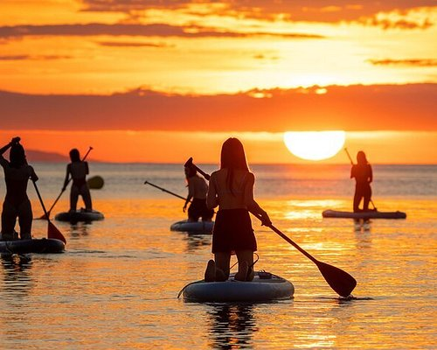

## Kano

Vandet sø er stor, men det er fint kanovand.  
Vi har kanoer og redningsveste i alle størrelser, så der er mulighed for at få en oplevelse på vandet.

**Materialer der forefindes:**

Kanoer, pagejer og redningsveste.

**Medbring Selv:**

Én der kan holde overblikket.

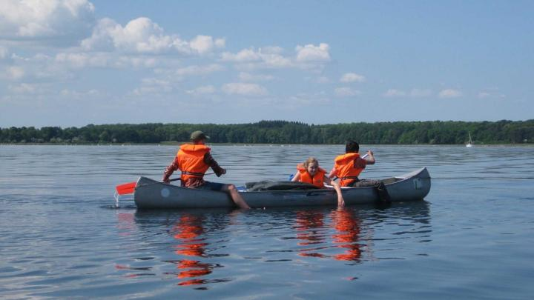

## Hike

I Nationalpark Thy er der masser af muligheder for hike, Vi har ruteforslag fra 5 til 100 kilometer, så der er noget for enhver smag. Der er også masser af overnatningsmuligheder langs ruterne.

Der er mulighed for hike med overnatning. Vi har booket shelters nogle nætter, men hvis der ønskes andre nætter er disse snart optaget. Der kan også overnattes flere steder i nationalparken i f. eks. telt, hængekøje eller bivuak. Vi har hængekøjer som kan bruges til formålet.

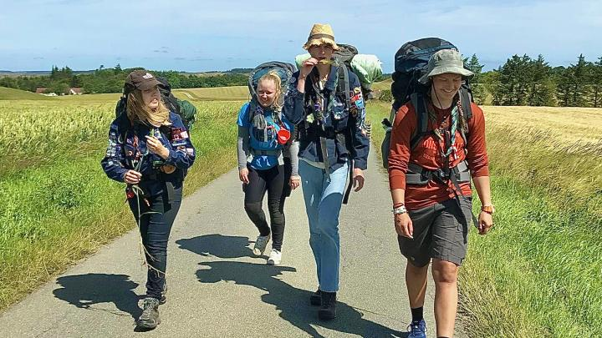

## Plantefarvning

Vi samler urter og gevækster og ser hvilken farve farvebadet giver.  
Der bliver mulighed for at købe lejerens logo, som tryk på trøjen  
 **Materialer der forefindes:**

Stor farvegryde og nødvendigt bindemiddel.

**Medbring Selv:**

Vasket hvid bomulds t-shirt.  
Der bliver mulighed for at købe lejerens logo, som tryk på t-shirten.

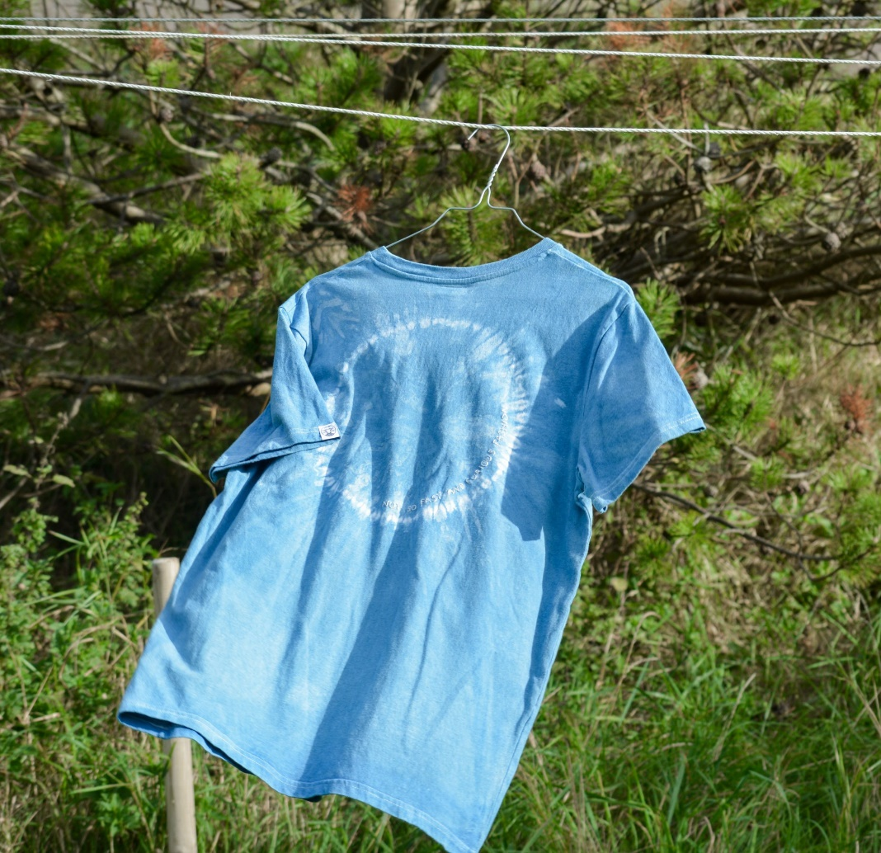

## Karusel

På pladsen bygger vi en karussel, som børn i alle aldre kan fornøje sig i.

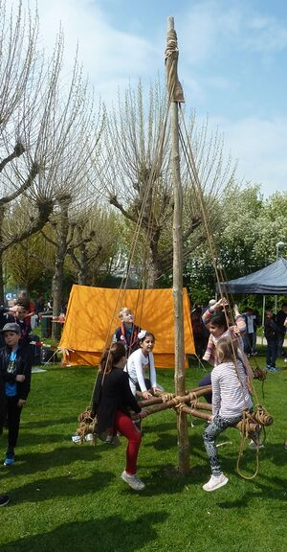

## Sejl i bæk

Vores nabo har en helt fantastisk grund, der vokser mange forskellige planter fra ind- og udland.   
Igennem grunden løber en bæk der ender ude i Vandet sø.  
De små spejdere kan opleve en spændende sejltur (med mælkekartonbåde) gennem et stykke afvekslende natur.  
 **Materialer der forefindes:**

Mælkekartoner og ting til at pynte båden med

**Medbring Selv:**

Kniv til at skære båden til

## Hule

I omkredsen af lejrpladsen er der gode muligheder for at bygge huler. Vi anviser gode steder og så er det bare med at komme igang med at bygge den sejeste spejderhule.

